[上海市普陀区中心医院论文与他人论文图片重复](https://mp.weixin.qq.com/s?__biz=Mzk1NzMzNDk1Mg==&mid=2247485099&idx=1&sn=25308ac45aaabb39231022423c128f24)

原创诚信君[学术诚信拷问](javascript:void(0);)2025-04-07 17:17:16广东

**01**

**论文信息**

近日，**上海市普陀区中心医院中医内科**在《Cellular and Molecular Neurobiology》（2016年11月）期刊上的研究“Remote Limb Ischemic Preconditioning Protects Rats Against Cerebral Ischemia via HIF-1α/AMPK/HSP70 Pathway”（ doi: 10.1007/s10571-016-0444-2）因图像问题引发关注。该研究由：Ming Xia , Qian Ding , Zhidan Zhang , Qinggen Feng （通讯作者，音译冯青根）共同完成。

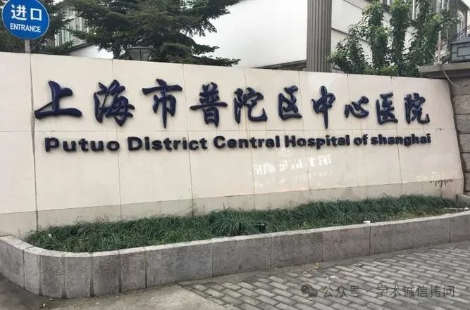

**02**

**发表期刊**

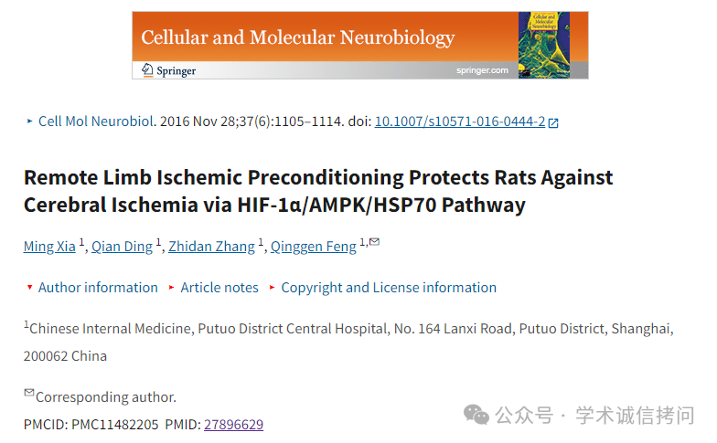

**03**

**质疑内容**

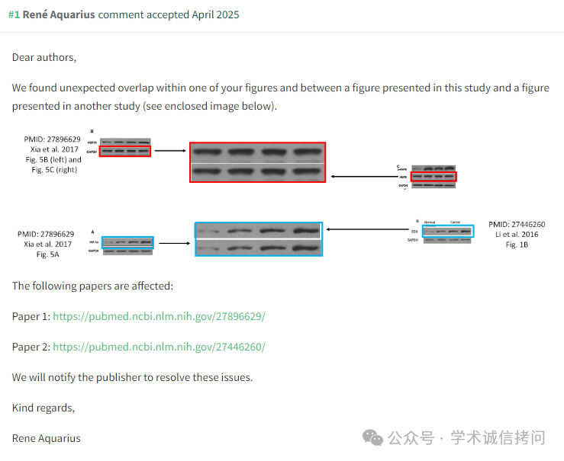

消息来源：

https://pubpeer.com/publications/EEA5A4650EAD8786E2FB07FEA9D7F6

郑重声明：

文中所有信息均来自学术网以及公开资料，仅供读者参考。若认为本内容侵犯您或者贵单位的权益，请及时与我们联系。

